PSI3422–Laboratório de Sistemas Eletrônicos 2023
Roteiro para elaboração do vídeo e relatório finais, experiência 2

Prazos:

1) Quem fizer demonstração durante a aula, dia 29/11/2023 (quarta), ganha bônus de 1 ponto e não precisa entregar vídeo explicando o projeto. Mas deve entregar o resto (relatório, vídeos do carrinho gravado na sala e programas) até 12/12/2023.

2) 12/12/2023 (terça) é o prazo de entrega sem desconto.

3) 17/12/2023 (domingo) é o prazo de entrega com desconto.

O que deve entregar

1) Você precisa entregar:
a) Um relatório de no máximo 5 páginas.
b) Um vídeo de no máximo 3 minutos explicando o desenvolvimento do projeto.
c) Dois vídeos (gravado pelo celular e pela câmera de Raspberry com anotações automáticas) mostrando o seu carrinho fazendo a tarefa prevista.
d) O seu programa-fonte.
e) Um ou mais vídeos mostrando a vista da câmera de Raspberry (sem nenhuma anotação).

2) Cada dia de atraso acarreta uma perda de 0,5 ponto na nota. A entrega deve ser feita em edisciplinas. Cada dupla deve fazer uma única entrega.

3) Não se esqueçam de escrever/falar os nomes da dupla (ou do único aluno, escrevendo: “projeto feito individualmente”) em quatro lugares diferentes: no campo “comentários sobre o envio” de edisciplinas, no início do vídeo, no início dos programas-fontes e no relatório. Caso contrário, um dos alunos da dupla pode ficar sem a nota.

4) Entreguem um relatório.pdf de no máximo 5 páginas descrevendo o desenvolvimento deste projeto (veja o anexo). Descreva claramente os itens que conseguiu fazer, aqueles que não conseguiu e aqueles que não estão funcionando bem. Não precisam explicar teorias. Não tem problema escrever em primeira pessoa. Não copie-cole o código, exceto pequenos trechos estritamente necessários para explicar o projeto.

5) Se você não fez apresentação na sala, entregue também um vídeo de no máximo 3 minutos explicando o desenvolvimento deste projeto. O vídeo pode conter as mesmas informações do relatório. Descreva claramente os itens que conseguiu fazer, aqueles que não conseguiu e aqueles que não estão funcionando bem. Podem gravar a tela do computador usando celular ou usando algum programa de captura de tela (por exemplo Zoom, Google Meet, ou OBS Studio). No vídeo deve aparecer em algum momento os rostos e os documentos dos membros da dupla. Vocês podem enviar o vídeo em si (.mkv, .mp4, .avi, etc.) ou um link para o vídeo (youtube, google drive, etc). No segundo caso, deve assegurar que todos os professores (Hae e Maurício - hae.kim@usp.br, mlisboa@usp.br) tenham acesso ao seu vídeo. Vocês devem convencer o espectador do vídeo (o professor/especialista) que os itens que vocês fizeram estão funcionando corretamente. O vídeo não pode ter sido acelerado para diminuir a duração, pois dificulta entender a fala.

6) Envie os vídeos que mostram o seu carrinho fazendo as tarefas pedidas (tanto filmado pelo celular como pela câmera da Raspberry com anotações feitas automaticamente pelo seu programa). Se o seu projeto está funcionando na totalidade até a fase 7 (controle automático/manual), só precisa enviar os vídeos da fase 7, pois para fazer fase 7 o grupo teve que fazer todas as fases anteriores. Da mesma forma, se a sua fase 6 está funcionando, só envie os vídeos da fase 6 (controle automático). Caso contrário, envie os vídeos que você julgar que são necessários para professor poder julgar quais partes do projeto estão funcionando. Não envie vídeos em alta resolução, para não ocupar muito espaço. Quem fizer a apresentação em classe, a “pista do carrinho” será conforme a figura 1 e entreguem o vídeo gravado durante a aula. OSs alunos que fazem entrega via vídeo montem uma “pista de carrinho” semelhante que mostre o carrinho:
a) Virar 90 graus.
b) Virar 180 graus.
c) Passar por baixo da placa e continuar.
d) Parar.

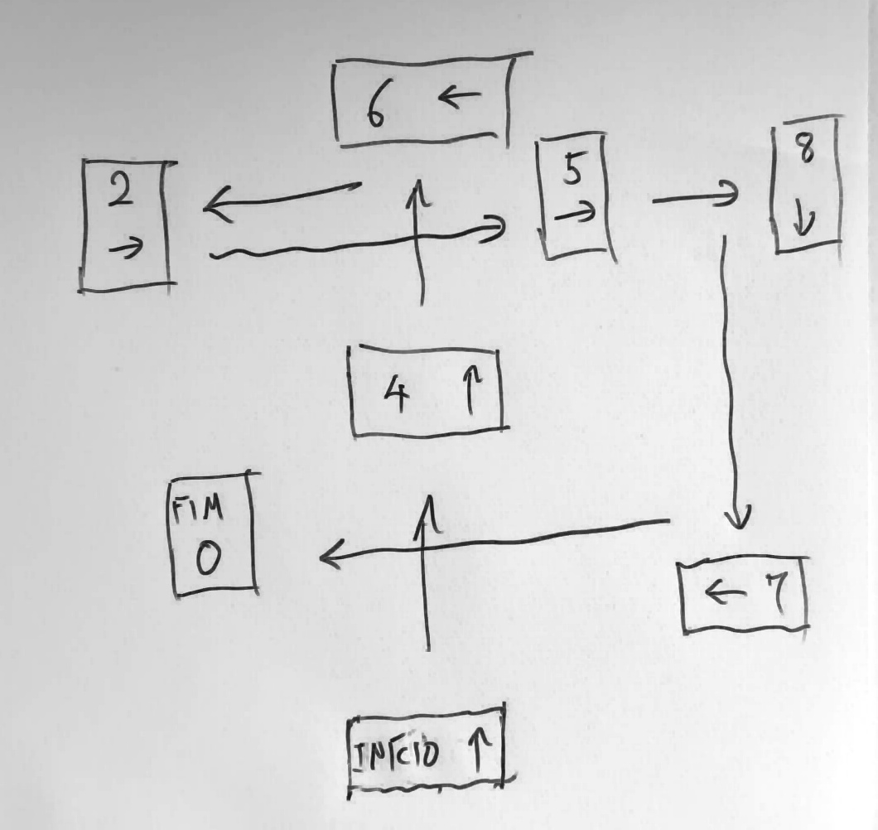
Nota:
0 ou 1: Pare o carrinho.
2: Vire 180 graus à esquerda imediatamente.
3: Vire 180 graus à direita imediatamente.
4 ou 5: Passe por baixo da placa e continue em frente.
6 ou 7: Vire 90 graus à esquerda imediatamente.
8 ou 9: Vire 90 graus à direita imediatamente.

7) Entregue os programas correspondentes aos vídeos do item (6). Isto é, se a sua fase 7 está funcionando, só precisa enviar os códigos da fase 7, e assim por diante.

8) Um ou mais vídeos mostrando a vista da câmera de Raspberry (sem nenhuma anotação) com carrinho fazendo a trajetória automática. Este vídeo irá servir de amostra de treinamento para deep learning, a ser usado nos próximos anos.

Regras gerais de comunicação escrita.

O mais importante numa comunicação escrita é que o leitor entenda, sem esforço e inequivocamente, o que o escritor quis dizer. O texto ficar “bonito” é um aspecto secundário. Se uma (pseudo) regra de escrita dificultar o entendimento do leitor, essa regra está indo contra a finalidade da comunicação. No site do governo americano [] e em Wikipedia [], há regras para conseguir comunicação escrita clara denominadas de “plain language”. Recomendo que olhe esses sites. As ideias por trás dessas regras podem ser usadas em outros domínios. Resumo abaixo algumas dessas ideias, aplicando-as ao relatório.

(1) Escreva para a sua audiência. No caso do relatório, a sua audiência será o professor ou o monitor que irá corrigir o seu exercício. Você deve enfocar na informação que o seu leitor quer conhecer. Não precisa escrever informações que são inúteis ou óbvias para o seu leitor.

(2) Organize a informação. Você é livre para organizar o relatório como achar melhor, porém sempre procurando facilitar o entendimento do leitor. Seja breve. Quebre o texto em seções com títulos claros. Use sentenças curtas. Elimine as frases e palavras que podem ser retiradas sem prejudicar o entendimento. Use sentenças em ordem direta (sujeito-verbo-predicado).

(3) Use palavras simples. Use o tempo verbal o mais simples possível. Evite cadeia longa de substantivos, substituindo-os por verbos (em vez de “desenvolvimento de procedimento de proteção de segurança de trabalhadores de minas subterrâneas” escreva “desenvolvendo procedimentos para proteger a segurança dos trabalhadores em minas subterrâneas”). Minimize o uso de abreviações (para que o leitor não tenha que decorá-las). Use sempre o mesmo termo para se referir à mesma realidade (o relatório não é obra literária, pode confundir o leitor se usar termos diferentes para se referir a uma mesma coisa).

(4) Use voz ativa. Deixe claro quem fez o quê. Se você utilizar oração com sujeito indeterminado ou na voz passiva, o leitor pode não entender quem foi o responsável (Ex: “Criou-se um novo algoritmo” - Quem criou? Você? Ou algum autor da literatura científica?). O site diz: “Passive voice obscures who is responsible for what and is one of the biggest problems with government writing.” Evite usar “verbo oculto”, isto é, verbo convertido em substantivo. Por exemplo, em vez de “precisamos realizar uma revisão das contas” escreva “precisamos rever as contas”; em vez de “se você não puder efetuar o pagamento da taxa de R$ 100” escreva “se você não puder pagar a taxa de R$ 100”.

(5) Use exemplos, diagramas, tabelas, figuras e listas. Ajudam bastante o entendimento.

https://plainlanguage.gov/guidelines/
https://en.wikipedia.org/wiki/Plain_language

